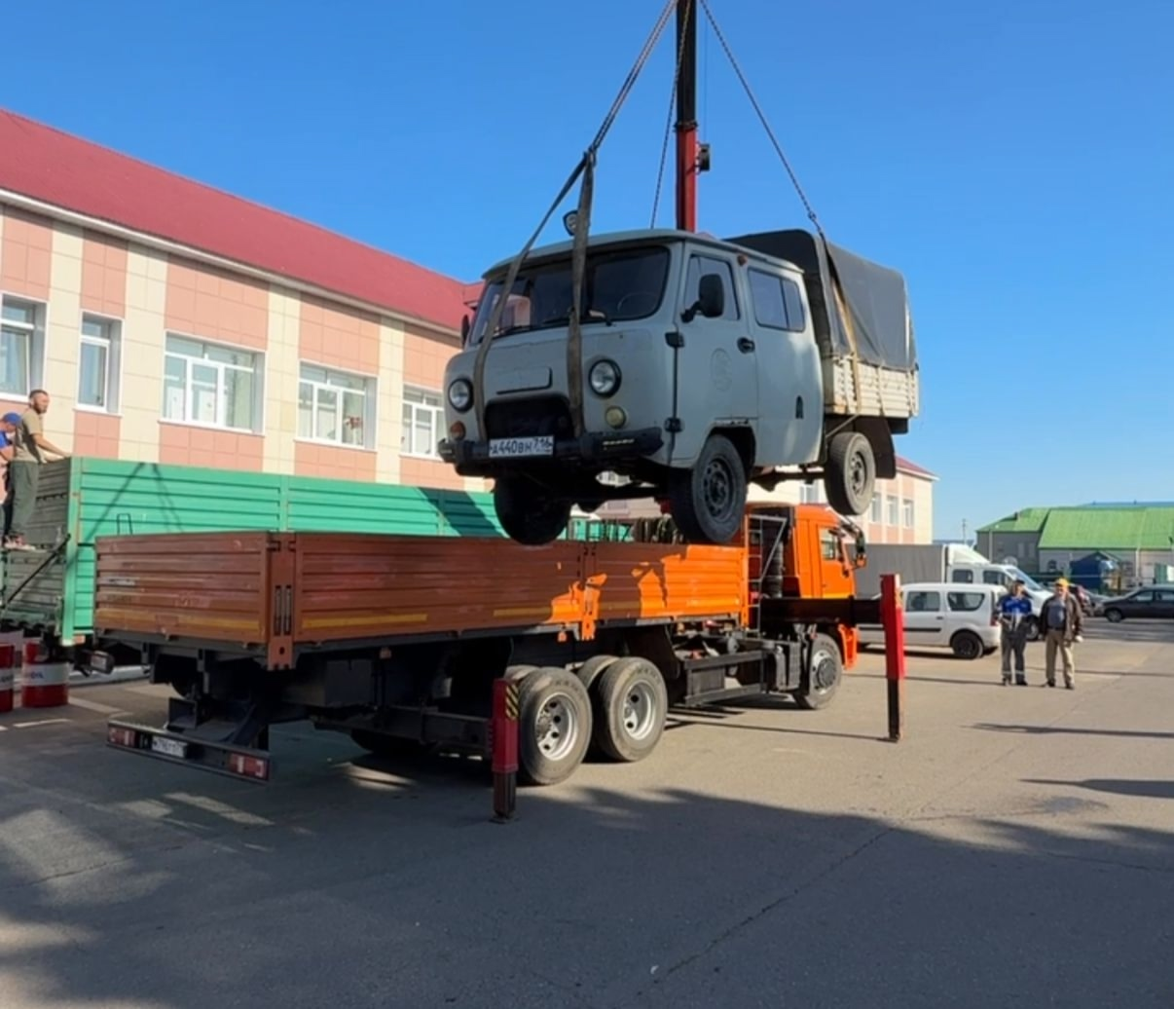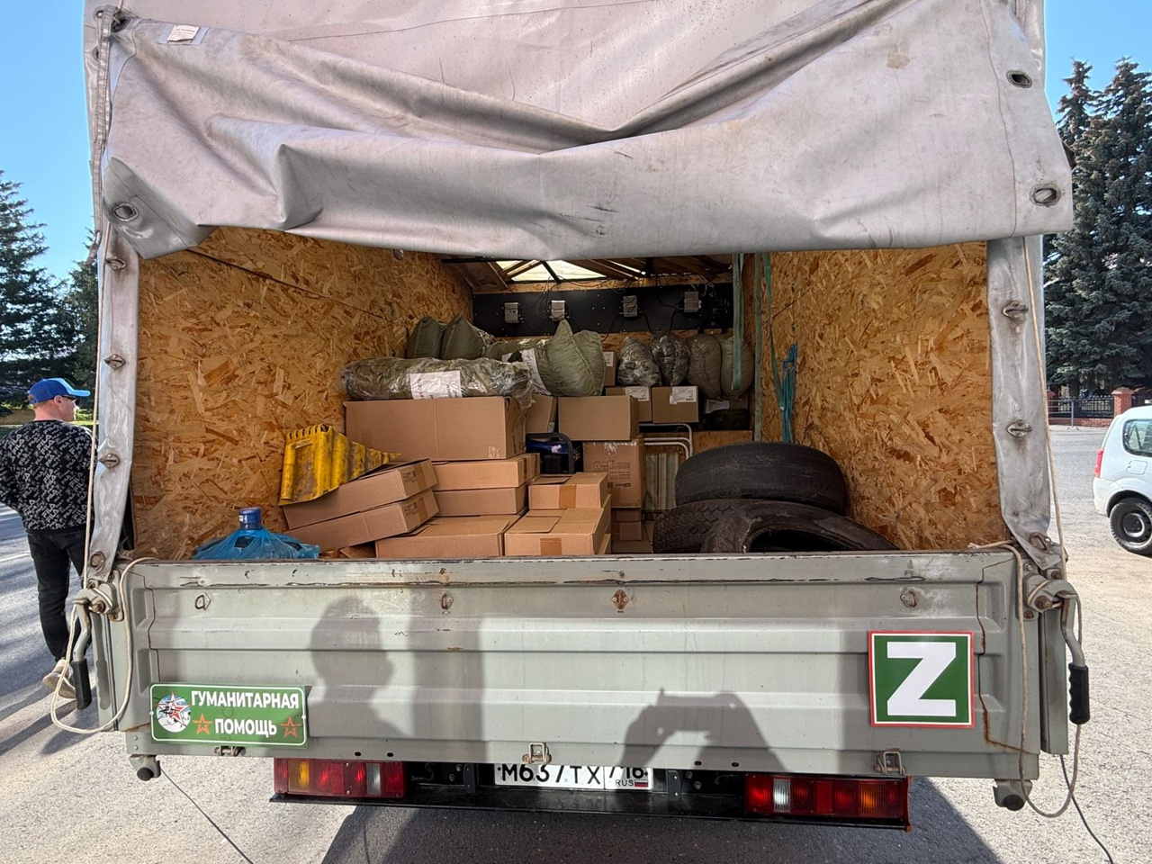

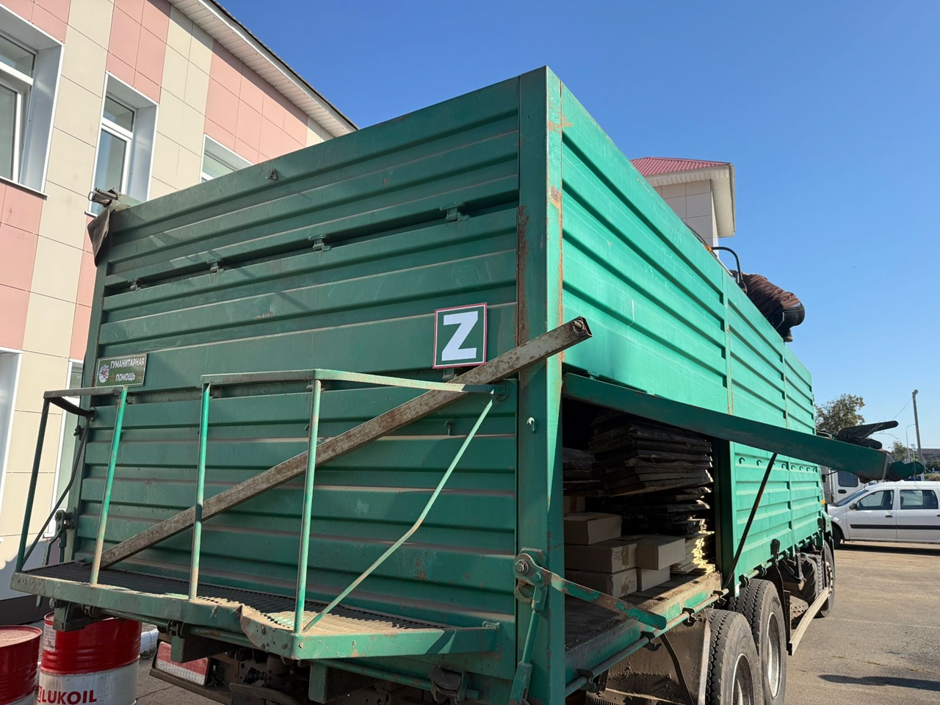

Алькеевский муниципальный район организовал и направил очередную гуманитарную миссию в зону специальной военной операции.

В состав гуманитарной помощи вошли важные и необходимые ресурсы: продовольственные товары, гигиенические принадлежности, кислородные баллоны, строительные пиломатериалы, генератор для обеспечения энергоснабжения, а также транспортное средство повышенной проходимости — мотоцикл, а также два автомобиля — УАЗ «Фермер» и ВАЗ-2114, которые будут способствовать решению оперативных задач.

Глава Алькеевского района Александр Никошин выразил глубокую признательность всем участникам данной гуманитарной акции, подчеркнув значимость их вклада в поддержку военнослужащих и гражданского населения в условиях чрезвычайной ситуации.

«Особая благодарность всем, кто не остался в стороне и оказал помощь в сборе и доставке гуманитарного груза. Ваши усилия и забота играют важную роль в поддержке наших солдат, и мы искренне благодарим вас за это», — сказал глава района.